БИОГРАФСКИ ПОДАЦИ
Грађевинско-архитектонски Факултет, Универзитет у Нишу
ОПШТИ ПОДАЦИ |  | 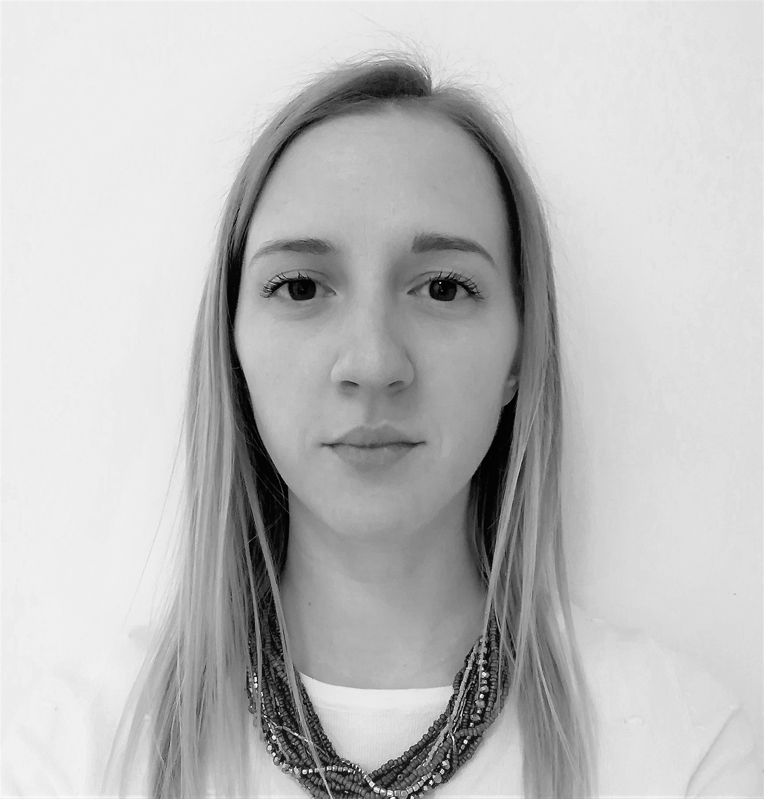
Име и презиме* | Магдалена (Симо) Василевска
Датум и место рођења* | 22.02.1990., Скопје, Северна Македонија
Контакт телефон* | +381642622465
E-mail* | magdalena.vasilevska@gaf.ni.ac.rs
ПОДАЦИ О СТЕЧЕНОМ ОБРАЗОВАЊУ
Основне академске студије
Универзитет, факултет | Универзитет у Нишу, Грађевинско-архитектонски факултет
Студијски програм: | Архитектура
Година уписа: | 2009.
Година завршетка: | 2013.
Стечени стручни назив: | Дипломирани инжењер архитектуре
Просечна оцена: | 9,77 (девет и 77/100)
Датум дипломирања: | 12.09.2013.
Мастер акaдемске студије
Универзитет, факултет: | Универзитет у Нишу, Грађевинско-архитектонски факултет
Студијски програм, научна област: | Архитектура
Година уписа: | 2013.
Година завршетка: | 2014.
Стечени академски назив: | Мастер инжењер архитектуре
Просечна оцена: | 10,00 (десет и 00/100)
Тема мастер рада: | Архитектонско – урбанистичко решење блока А1 у насељу Дуваниште
Датум дипломирања: | 21.10.2014.
Докторске академске студије / докторска дисертација
Универзитет, факултет: | Универзитет у Нишу, Грађевинско-архитектонски факултет
Студијски програм, научна област: | Архитектура, Урбанизам и просторно планирање
Година уписа: | 2014.
Година завршетка: | /
Стечено научно звање: | /
Просечна оцена: | 10,00 (десет и 00/100)
Тема докторске дисертације: | Урбанистички модели примене интегрисаних приступа управљању кишним отицајем у функцији одрживе регенерације и планирања подручја вишепородичног становања  Ментор: Др Петар Митковић, ред. проф.  Тема прихваћена од стране Научно-стручног већа за техничко-технолошке науке Универзитета у Нишу 17. 12. 2018.

РАДНА БИОГРАФИЈА
1. Досадашњи избори у академска звања
Универзитет, факултет: | Универзитет у Нишу, Грађевинско-архитектонски факултет
Звање: | Асистент
Датум избора у академско звање: | 01.04.2017.
Научна област: | Архитектура
Ужа научна област: | Урбанизам и просторно планирање
2. Педагошко искуство/ кретање у професионалној каријери/ радна места
Период | Институција | Послови
01.04. - 31.08.2015. | Група за децу и младе “Индиго”, Ниш | Волонтер - помоћ у изради домаћих задатака и учењу деци која су у ризику од напуштања школе
шк. 2015/2016 год.  пролећни семестар | Грађевинско-архитектонски факултет  Универзитет у Нишу | Сарадник у настави  Катедра за урбанизам и просторно планирање
шк. 2016/2017 год.  јесењи семестар | Грађевинско-архитектонски факултет  Универзитет у Нишу | Сарадник у настави  Катедра за урбанизам и просторно планирање
шк. 2016/2017 год.  пролећни семестар | Грађевинско-архитектонски факултет  Универзитет у Нишу | Сарадник у настави  Катедра за урбанизам и просторно планирање
2017 – у току | Грађевинско-архитектонски факултет  Универзитет у Нишу | Aсистент  Катедра за урбанизам и просторно планирање
3. Научно и стручно усавршавање (школе, семинари, курсеви)
Период | Институција | Опис усавршавања
03.07.2011. - 12.08.2011. | Грађевинско-архитектонски факултет  Универзитет у Нишу | Партиципант на летњем курсу Architecture and University: The Educational Campus as a paradigm for global innovation and adaptation to the EHEA  Professor Pablo Campos, Universidad CEU-San Pablo of Spain
2015. | Едукативни центар Level up, Ниш | Курс 3ds max
21.09.2015.– 21.02.2016. | STU - Slovak University of Technology, Institute of Management, Department of Spatial Planning, SPECTRA Centre of Excellence of the EU, Братислава, Словачка | Студијски и истраживачки боравак,  добитник стипендије International Visegrad Fund-a
јун 2017. | European Council of Spatial Planners - Conseil Européen des Urbanistes (ECTP-CEU) Young Planners Workshop, Париз | Партиципант на радионици Olympic Games, Other Mega Events & Cities, Париз
4. Учешће на научноистраживачким пројектима
Период | Назив пројекта | Носилац пројекта/ финасијер
2014. – у току | ТР36037 "Изградња студентских домова у Србији почетком 21. века" | Министарство просвете, науке и технолошког развоја Републике Србије. Руководилац пројекта: Др Миомир Васов, ванр.проф, Грађевинско-архитектонски факултет, Универзитет у Нишу
2015. – 2016. | Smart cities for knowledge-based societies in CEE,  I_PJ-SPP Projekt špecializovaného PP 2015/2016 | Slovak University of Technology, University of Tartu, ETH Zurich, University of Belgrade - Faculty of Architecture. Project coordinators from STU: Prof. Ing.Arch. dr M. Finka, PhD, Doc. PhDr. D. Petrikova, PhD, Ing. D.Popović, PhD.
2019. – 2020. | Project on Resource Efficient Planning in the urban Societal Context on Nis, Serbia (RepNIS) | DAAD, HafenCity University, Prof. Dr.- Ing. Wolfgang Dickhaut, Грађевинско-архитектонски факултет, Др Љиљана Василевска, ред.проф.
5. Награде и признања
Година | Подаци о награди и признању
12.11. 2010. | Признање за најбољег студента прве године Основних академских студија Студијског програма Архитектура, Грађевинско-архитектонски факултет, Универзитет у Нишу, 2010.
08.11.2011. | Трећа награда на 20. међународном Салону урбанизма у Категорији 11. Студентски радови са темом “Алтернативна решења индивидуалног и вишеспратног становања на локацији у Нишкој Бањи”, Аутори: М. Митковић, М. Василевска, Д. Величков, И. Танасковић, Ниш, 2011.
18.11.2011. | Признање за најбољег студента друге године Основних академских студија Студијског програма Архитектура за најбољи успех постигнут у претходним школским годинама, генерација 2009/2010. Грађевинско-архитектонски факултет, Универзитет у Нишу, 2011.
26.04.2013. | Прва награда на студентском конкурсу “Идејно урбанистичко-архитектонско решење централне зоне Димитровграда”, Аутори: Д. Ђорђевић, Н. Љубисављевић, М. Василевска, Дирекција за изградњу и урбанизам, Општина Димитровград и Грађевинско-архитектонски факултет Универзитета у Нишу, 2013.
07.05.2013. | Признање на изложби студентских радова “Ентеријер 2013”, Ентеријер II – Уређење хола факултета, Аутори: Н. Љубисављевић, Д. Ђорђевић, М. Василевска, Грађевинско-архитектонски факултет, Универзитет у Нишу, Галерија ДАН-а, 2013.
07.05.2013. | Признање на изложби студентских радова “Ентеријер 2013”, Ентеријер I – Уређење дневног боравка, Аутор: М. Василевска, Грађевинско-архитектонски факултет, Универзитет у Нишу, Галерија ДАН-а, 2013.
13.12.2013. | Признање за најбоље дипломираног студента Основних академских студија Студијског програма Архитектура, генерација 2009/2010, Грађевинско-архитектонски факултет, Универзитет у Нишу, 2013.
6. Учешћа на међународним конференцијама
Година | Опис
08.11.2012. | Учешће на 21. међународном Салону урбанизма у Категорији 11. Студентски радови са темом “Урбанистички пројекат трговинско-пословног центра на локацији у Нишкој Бањи”, Аутори: М. Василевска, Н. Љубисављевић, М. Костадиновић, Д. Ђорђевић, Ј. Бранковић, Лесковац, 2012.
мај 2013. | Учешће на међународном такмичењу International gastronomic center Brussels, Аутори: М. Василевска, Н. Љубисављевић, Д. Ђорђевић, Arquideas, Брисел, 2013. (доступно на: http://www.arquideas.net/igc1402)
31.03.-04.04.2015. | Учешће на изложби у оквиру интердисциплинарног пројекта “Пре Салона 2015” са темом “Између”, одржан у оквиру 37. Салона архитектуре у Галерији Жад, Музеј примењених уметности, Београд, 2015.
16.04. – 18.04.2015 | Учешће на научно стручном скупу “Планска и нормативна заштита простора и животне средине”, Асоцијација просторних планера Србије, Универзитет у Београду – Географски факултет, Суботица – Палић, 16.-18. април 2015.
02.11.-09.11.2015. | Партиципант и руководилац студентске радионице на међународној радионици "Smart and creative cities for knowledge-based societies". Партиципанти: Slovak University of Technology, University of Tartu, ETH Zurich, University of Belgrade - Faculty of Architecture. Архитектонски факултет Универзитета у Београду, 2015.
28.05.2016. | Учешће на 4. Међународном SPOFA конгресу, Sports facilities – Modernization and construction, Универзитет у Београду, Факултет спорта и физичког васпитања, Министарство за омладину и спорт Републике Србије, Београд, 28. мај 2016.
18.11.-19.11.2016. | Учешће на првој међународној конференцији International Conference on Urban Planning- ICUP 2016. Грађевинско-архитектонски факултет Универзитета у Нишу, Кластер урбаног планирања, Ниш, 2016.
23.03.2017. | Учешће на III Међународној научно-стручној конференцији Sfera 2017 Tehnologije betona, Маркетиншка и издавачка агенција Sfera d.o.o. Mostar, Грађевински факултет Универзитета „ Džemal Bijedić“ Мостар, Грађевински факултет Свеучилишта у Мостару, Грађевинско- архитектонски факултет Универзитета у Нишу, Технолошки факултет Универзитета у Тузли, 2017.
27.10.-28.10.2017. | Учешће - XXIII Scientific conference Vlasina Encounters Socio-economic aspects of reconstruction and development of the village mountainous areas of Serbia, Власина, 2017.
новембар 2017. | Учешће - 2nd International Exhibition of Contemporary Housing, University of Nis, Faculty of Civil Engineering and Architecture, Department for Housing, Nis, 2017.
20.04.2018. | Учешће - 6th International Conference Contemporary achievements in civil engineering, Faculty of Civil Engineering Subotica, Subotica, 2018.
14.11.-17.11.2018. | Учешће на другој међународној конференцији International Conference on Urban Planning- ICUP 2018. Грађевинско-архитектонски факултет Универзитета у Нишу, Кластер урбаног планирања, Ниш, 2018.
23.04.-24.04.2019. | Учешће - 7th International Conference Contemporary achievements in civil engineering, Faculty of Civil Engineering Subotica, Subotica, 2019.
24.10.-25.10.2019. | Учешће - V International Symposium for Students of Doctoral Studies in the Fields of Civil Engineering, Architecture and Environmental Protection PhIDAC 2019, Faculty of Civil Engineering and Architecture, University of Nis, 2019.
новембар 2019. | Учешће - 3rd International Exhibition of Contemporary Housing, University of Nis, Faculty of Civil Engineering and Architecture, Department of Housing, Nis, 2019.

КАТЕДРА
КАТЕДРА ЗА УРБАНИЗАМ И ПРОСТОРНО ПЛАНИРАЊЕ

